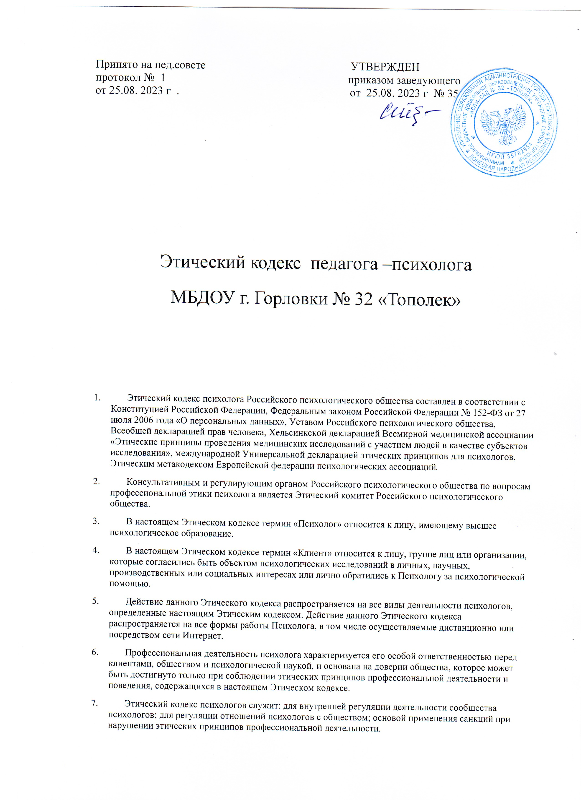

I. Этические принципы психолога
Этика работы психолога основывается на общечеловеческих моральных и нравственных ценностях. Идеалы свободного и всестороннего развития личности и ее уважения, сближения людей, создания справедливого, гуманного, процветающего общества являются определяющими для деятельности психолога. Этические принципы и правила работы психолога формулируют условия, при которых сохраняются и упрочиваются его профессионализм, гуманность его действий, уважение людей, с которыми он работает, и при которых усилия психолога приносят реальную пользу.
- Принцип уважения
Психолог исходит из уважения личного достоинства, прав и свобод человека, провозглашенных и гарантированных Конституцией Российской Федерации и международными документами о правах человека.
Принцип уважения включает:
  - Уважение достоинства, прав и свобод личности
    - Психолог с равным уважением относится к людям вне зависимости от их возраста, пола, сексуальной ориентации, национальности, принадлежности к определенной культуре, этносу и расе, вероисповедания, языка, социально-экономического статуса, физических возможностей и других оснований.
    - Беспристрастность Психолога не допускает предвзятого отношения к Клиенту. Все действия Психолога относительно Клиента должны основываться на данных, полученных научными методами. Субъективное впечатление, которое возникает у Психолога при общении с Клиентом, а также социальное положение Клиента не должны оказывать никакого влияния на выводы и действия Психолога.
    - Психолог избегает деятельности, которая может привести к дискриминации Клиента по любым основаниям.
    - Психологу следует так организовать свою работу, чтобы ни ее процесс, ни ее результаты не наносили вреда здоровью и социальному положению Клиента и связанных с ним лиц.
  - Конфиденциальность
    - Информация, полученная Психологом в процессе работы с Клиентом на основе доверительных отношений, не подлежит намеренному или случайному разглашению вне согласованных условий.
    - Результаты исследования должны быть представлены таким образом, чтобы они не могли скомпрометировать Клиента, Психолога или психологическую науку.
    - Психодиагностические данные студентов, полученные при их обучении, должны рассматриваться конфиденциально. Сведения о Клиентах также должны рассматриваться конфиденциально.
    - Демонстрируя конкретные случаи своей работы, Психолог должен обеспечить защиту достоинства и благополучия Клиента.
    - Психолог не должен отыскивать о Клиенте информацию, которая выходит за рамки профессиональных задач Психолога.
    - Клиент имеет право на консультацию Психолога или работу с ним без присутствия третьих лиц.
    - Неконтролируемое хранение данных, полученных при исследованиях, может нанести вред Клиенту, Психологу и обществу в целом. Порядок обращения с полученными в исследованиях данными и порядок их хранения должны быть жестко регламентированы.
  - Осведомленность и добровольное согласие Клиента
    - Клиент должен быть извещен о цели работы, о применяемых методах и способах использования полученной информации. Работа с Клиентом допускается только после того, как Клиент дал информированное согласие в ней участвовать. В случае, если Клиент не в состоянии сам принимать решение о своем участии в работе, такое решение должно быть принято его законными представителями.
    - Психолог должен сообщать Клиенту обо всех основных шагах или лечебных действиях. В случае стационарного лечения Психолог должен информировать Клиента о возможных рисках и об альтернативных методах лечения, включая непсихологические.
    - Видео- или аудиозаписи консультации или лечения Психолог может делать только после того, как получит согласие на это со стороны Клиента. Это положение распространяется и на телефонные переговоры. Ознакомление третьих лиц с видео-, аудиозаписями консультации и телефонными переговорами Психолог может разрешить только после получения согласия на это со стороны Клиента.
    - Участие в психологических экспериментах и исследованиях должно быть добровольным. Клиент должен быть проинформирован в понятной для него форме о целях, особенностях исследования и возможном риске, дискомфорте или нежелательных последствиях, чтобы он мог самостоятельно принять решение о сотрудничестве с Психологом. Психолог обязан предварительно удостовериться в том, что достоинство и личность Клиента не пострадают. Психолог должен принять все необходимые предосторожности для обеспечения безопасности и благополучия Клиента и сведения к минимуму возможности непредвиденного риска.
    - В тех случаях, когда предварительное исчерпывающее раскрытие информации противоречит задачам проводимого исследования, Психолог должен принять специальные меры предосторожности для обеспечения благополучия испытуемых. В тех случаях, когда это возможно, и при условии, что сообщаемая информация не нанесет вреда Клиенту, все разъяснения должны быть сделаны после окончания эксперимента.
  - Самоопределение Клиента
    - Психолог признает право Клиента на сохранение максимальной автономии и самоопределения, включая общее право вступать в профессиональные отношения с психологом и прекращать их.
    - Клиентом может быть любой человек в случае своей несомненной дееспособности по возрасту, состоянию здоровья, умственному развитию, физической независимости. В случае недостаточной дееспособности человека решение о его сотрудничестве с Психологом принимает лицо, представляющее интересы этого человека по закону.
    - Психолог не должен препятствовать желанию Клиента привлечь для консультации другого психолога (в тех случаях, когда к этому нет юридических противопоказаний).
- Принцип компетентности
Психолог должен стремиться обеспечивать и поддерживать высокий уровень компетентности в своей работе, а также признавать границы своей компетентности и своего опыта. Психолог должен предоставлять только те услуги и использовать только те методы, которым обучался и в которых имеет опыт.
Принцип компетентности включает:
  - Знание профессиональной этики
    - Психолог должен обладать исчерпывающими знаниями в области профессиональной этики и обязан знать положения настоящего Этического кодекса. В своей работе Психолог должен руководствоваться этическими принципами.
    - Если персонал или студенты выступают в качестве экспериментаторов в проведении психодиагностических процедур, Психолог должен обеспечить, независимо от их собственной ответственности, соответствие совершаемых ими действий профессиональным требованиям.
    - Психолог несет ответственность за соответствие профессионального уровня персонала, которым он руководит, требованиям выполняемой работы и настоящего Этического кодекса.
    - В своих рабочих контактах с представителями других профессий Психолог должен проявлять лояльность, терпимость и готовность помочь.
  - Ограничения профессиональной компетентности
    - Психолог обязан осуществлять практическую деятельность в рамках собственной компетентности, основанной на полученном образовании и опыте.
    - Только Психолог осуществляет непосредственную (анкетирование, интервьюирование, тестирование, электрофизиологическое исследование, психотерапия, тренинг и др.) или опосредованную (биографический метод, метод наблюдения, изучение продуктов деятельности Клиента и др.) работу с Клиентом.
    - Психолог должен владеть методами психодиагностической беседы, наблюдения, психолого-педагогического воздействия на уровне, достаточном, чтобы поддерживать у Клиента чувство симпатии, доверия и удовлетворения от общения с Психологом.
    - Если Клиент болен, то работа с ним допустима только с разрешения врача или согласия других лиц, представляющих интересы Клиента.
  - Ограничения применяемых средств
    - Психолог может применять методики, которые адекватны целям проводимого исследования, возрасту, полу, образованию, состоянию Клиента, условиям эксперимента. Психодиагностические методики, кроме этого, обязательно должны быть стандартизованными, нормализованными, надежными, валидными и адаптированными к контингенту испытуемых.
    - Психолог должен применять методы обработки и интерпретации данных, получившие научное признание. Выбор методов не должен определяться научными пристрастиями Психолога, его общественными увлечениями, личными симпатиями к Клиентам определенного типа, социального положения или профессиональной деятельности.
    - Психологу запрещается представлять в результатах исследования намеренно искаженные первичные данные, заведомо ложную и некорректную информацию. В случае обнаружения Психологом существенной ошибки в своем исследовании после того, как исследование было опубликовано, он должен предпринять все возможные действия по исправлению ошибки и дальнейшему опубликованию исправлений.
  - Профессиональное развитие
    - Психолог должен постоянно повышать уровень своей профессиональной компетентности и свою осведомленность в области этики психологической работы (исследования).
  - Невозможность профессиональной деятельности в определенных условиях
    - Если какие-либо обстоятельства вынуждают Психолога преждевременно прекратить работу с Клиентом и это может отрицательно сказаться на состоянии Клиента, Психолог должен обеспечить продолжение работы с Клиентом.
    - Психолог не должен выполнять свою профессиональную деятельность в случае, когда его способности или суждения находятся под неблагоприятным воздействием.
- Принцип ответственности
Психолог должен помнить о своих профессиональных и научных обязательствах перед своими клиентами, перед профессиональным сообществом и обществом в целом. Психолог должен стремиться избегать причинения вреда, должен нести ответственность за свои действия, а также гарантировать, насколько это возможно, что его услуги не являются злоупотреблением.
Принцип ответственности включает:
  - Основная ответственность
    - Решение Психолога осуществить исследовательский проект или вмешательство предполагает его ответственность за возможные научные и социальные последствия, включая воздействие на лиц, группы и организации, участвующие в исследовании или вмешательстве, а также непрямой эффект, как, например, влияние научной психологии на общественное мнение и на развитие представлений о социальных ценностях.
    - Психолог должен осознавать специфику взаимодействия с Клиентом и вытекающую из этого ответственность. Ответственность особенно велика в случае, если в качестве испытуемых или клиентов выступают лица, страдающие от медикаментозной зависимости, или лица, ограниченные в своих действиях, а также, если программа исследования или вмешательства целенаправленно ограничивает дееспособность Клиента.
    - Если Психолог приходит к заключению, что его действия не приведут к улучшению состояния Клиента или представляют риск для Клиента, он должен прекратить вмешательство.
  - Ненанесение вреда
    - Психолог применяет только такие методики исследования или вмешательства, которые не являются опасными для здоровья, состояния Клиента, не представляют Клиента в результатах исследования в ложном, искаженном свете, и не дают сведений о тех психологических свойствах и особенностях Клиента, которые не имеют отношения к конкретным и согласованным задачам психологического исследования.
  - Решение этических дилемм
    - Психолог должен осознавать возможность возникновения этических дилемм и нести свою персональную ответственность за их решение. Психологи консультируются по этим вопросам со своими коллегами и другими значимыми лицами, а также информируют их о принципах, отраженных в Этическом кодексе.
    - В случае, если у Психолога в связи с его работой возникли вопросы этического характера, он должен обратиться в Этический комитет Российского психологического общества за консультацией.
- Принцип честности
Психолог должен стремиться содействовать открытости науки, обучения и практики в психологии. В этой деятельности психолог должен быть честным, справедливым и уважающим своих коллег. Психологу надлежит четко представлять свои профессиональные задачи и соответствующие этим задачам функции.
Принцип честности включает:
  - Осознание границ личных и профессиональных возможностей
    - Психолог должен осознавать ограниченность как своих возможностей, так и возможностей своей профессии. Это условие установления диалога между профессионалами различных специальностей.
  - Честность
    - Психолог и Клиент (или сторона, инициирующая и оплачивающая психологические услуги для Клиента) до заключения соглашения оговаривают вопросы вознаграждения и иные существенные условия работы, такие как распределение прав и обязанностей между Психологом и Клиентом (или стороной, оплачивающей психологические услуги) или процедура хранения и применения результатов исследования.
Психолог должен известить Клиента или работодателя о том, что его деятельность в первую очередь подчиняется профессиональным, а не коммерческим принципам.
При приеме на работу Психолог должен поставить своего работодателя в известность о том, что:
– в пределах своей компетенции он будет действовать независимо;
– он обязан соблюдать принцип конфиденциальности: этого требует закон;
– профессиональное руководство его работой может осуществлять только психолог;
– для него невозможно выполнение непрофессиональных требований или требований, нарушающих данный Этический кодекс.
При приеме Психолога на работу работодатель должен получить текст данного Этического кодекса.
    - Публичное распространение сведений об оказываемых Психологом услугах служит целям принятия потенциальными Клиентами информированного решения о вступлении в профессиональные отношения с Психологом. Подобная реклама приемлема только в том случае, если она не содержит ложных или искаженных сведений, отражает объективную информацию о предоставляемых услугах и отвечает правилам приличия.
    - Психологу запрещается организовывать рекламу себе или какому-либо определенному методу вмешательства или лечения. Реклама в целях конкуренции ни при каких условиях не должна обманывать потенциальных Клиентов. Психолог не должен преувеличивать эффективность своих услуг, делать заявлений о превосходстве своих профессиональных навыков и применяемых методик, а также давать гарантии результативности оказываемых услуг.
    - Психологу не разрешается предлагать скидку или вознаграждение за направление к ним нему Клиентов или заключать соглашения с третьими лицами с этой целью.
  - Прямота и открытость
    - Психолог должен нести ответственность за предоставляемую им информацию и избегать ее искажения в исследовательской и практической работе.
    - Психолог формулирует результаты исследования в терминах и понятиях, принятых в психологической науке, подтверждая свои выводы предъявлением первичных материалов исследования, их математико-статистической обработкой и положительным заключением компетентных коллег. При решении любых психологических задач проводится исследование, всегда опирающееся на предварительный анализ литературных данных по поставленному вопросу.
    - В случае возникновения искажения информации психолог должен проинформировать об этом участников взаимодействия и заново установить степень доверия.
  - Избегание конфликта интересов
    - Психолог должен осознавать проблемы, которые могут возникнуть в результате двойственных отношений. Психолог должен стараться избегать отношений, которые приводят к конфликтам интересов или эксплуатации отношений с Клиентом в личных интересах.
    - Психолог не должен использовать профессиональные отношения в личных, религиозных, политических или идеологических интересах.
    - Психолог должен осознавать, что конфликт интересов может возникнуть после формального прекращения отношений Психолога с Клиентом. Психолог в этом случае также несет профессиональную ответственность.
    - Психолог не должен вступать в какие бы то ни было личные отношения со своими Клиентами.
  - Ответственность и открытость перед профессиональным сообществом
    - Результаты психологических исследований должны быть доступны для научной общественности. Возможность неверной интерпретации должна быть предупреждена корректным, полным и недвусмысленным изложением. Данные об участниках эксперимента должны быть анонимными. Дискуссии и критика в научных кругах служат развитию науки и им не следует препятствовать.
    - Психолог обязан уважать своих коллег и не должен необъективно критиковать их профессиональные действия.
    - Психолог не должен своими действиями способствовать вытеснению коллеги из его сферы деятельности или лишению его работы.
    - Если Психолог считает, что его коллега действует непрофессионально, он должен указать ему на это конфиденциально.

II. Нарушение Этического кодекса психолога
- Нарушение Этического кодекса психолога включает в себя игнорирование изложенных в нем положений, неверное их толкование или намеренное нарушение. Нарушение Этического кодекса может стать предметом жалобы.
- Жалоба на нарушение Этического кодекса психолога может быть подана в Этический комитет Российского психологического общества в письменном виде любым физическим и юридическим лицом. Рассмотрение жалоб и вынесение решений по ним осуществляется в установленном порядке Этическим комитетом Российского психологического общества.
- В качестве санкций, применяемых к Психологу, нарушившему Этический кодекс, могут выступать: предупреждение от имени Российского психологического общества (общественное порицание), приостановление членства в Российском психологическом обществе, сопровождающееся широким информированием общественности и потенциальных клиентов об исключении данного специалиста из действующего реестра психологов РПО. Информация о применяемых санкциях является общедоступной и передается в профессиональные психологические ассоциации других стран.
- В случае серьезных нарушений Этического кодекса Российское психологическое общество может ходатайствовать о привлечении Психолога к суду.
Настоящий Этический кодекс психолога принят “14” февраля 2012 года V съездом Российского психологического общества.

